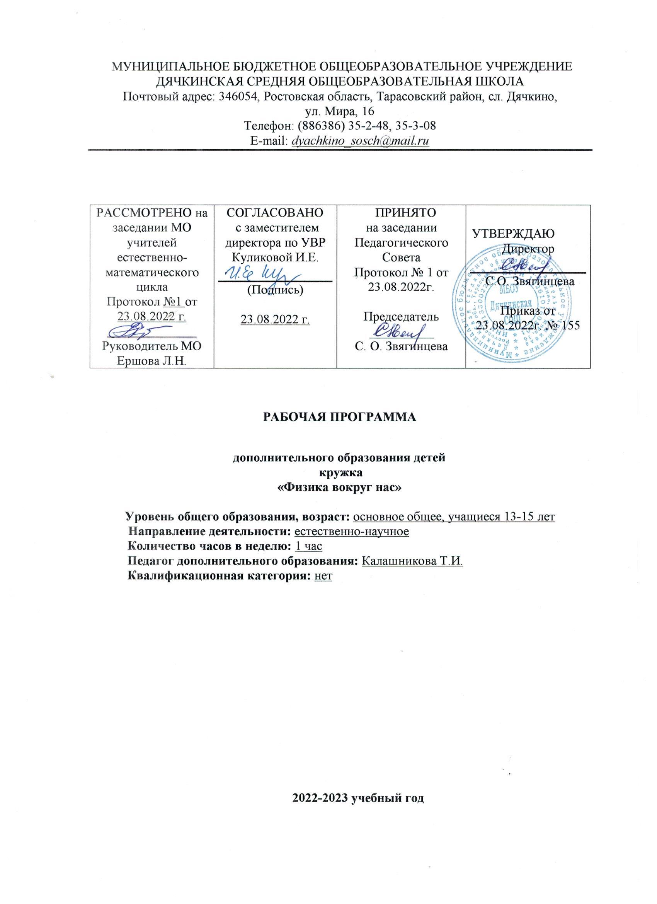

МУНИЦИПАЛЬНОЕ БЮДЖЕТНОЕ ОБЩЕОБРАЗОВАТЕЛЬНОЕ УЧРЕЖДЕНИЕ
ДЯЧКИНСКАЯ СРЕДНЯЯ ОБЩЕОБРАЗОВАТЕЛЬНАЯ ШКОЛА
Почтовый адрес: 346054, Ростовская область, Тарасовский район, сл. Дячкино,
ул. Мира, 16
Телефон: (886386) 35-2-48, 35-3-08
Е-mail: dyachkino_sosch@mail.ru

РАССМОТРЕНО на заседании МО учителей естественно-математического цикла  Протокол №1 от 23.08.2022 г.  ______________  Руководитель МО  Ершова Л.Н. | СОГЛАСОВАНО  с заместителем директора по УВР Куликовой И.Е.  (Подпись)  23.08.2022 г. | ПРИНЯТО  на заседании Педагогического Совета  Протокол № 1 от 23.08.2022г.  Председатель __________  С. О. Звягинцева | УТВЕРЖДАЮ  Директор  С.О. Звягинцева  Приказ от 23.08.2022г. № 155

РАБОЧАЯ ПРОГРАММА
дополнительного образования детей
кружка
«Физика вокруг нас»

Уровень общего образования, возраст: основное общее, учащиеся 13-15 лет
Направление деятельности: естественно-научное
Количество часов в неделю: 1 час
Педагог дополнительного образования: Калашникова Т.И.
Квалификационная категория: нет

2022-2023 учебный год

Пояснительная записка.

Рабочая программа дополнительного образования детей разработана в соответствии с требованиями:
Федерального закона от 29.12.2012 № 273 «Об образовании в Российской Федерации»;
ФГОС основного общего образования, утвержденным приказом Минобрнауки от 17.12.2010 № 1897;
Стратегии развития воспитания в Российской Федерации на период до 2025 года, утвержденной распоряжением Правительства от 29.05.2015 № 996-р;
Письмом Минобрнауки России от 18.11.2015 N 09-3242 "О направлении информации" (вместе с "Методическими рекомендациями по проектированию дополнительных общеразвивающих программ (включая разноуровневые программы)")
Концепцией развития дополнительного образования детей, утвержденной распоряжением правительства Российской Федерации от 4 сентября 2014 г. N 1726-рСП 2.4.3648-20 «Санитарно-эпидемиологические требования к организациям воспитания и обучения, отдыха и оздоровления детей и молодежи»;
СанПиН 1.2.3685-21 «Гигиенические нормативы и требования к обеспечению безопасности и (или) безвредности для человека факторов среды обитания» (вместе с «СанПиН 1.2.3685-21 Санитарные правила и нормы…»);
Устава МБОУ Дячкинской СОШ;
Основной образовательной программы ООО МБОУ Дячкинской СОШ, учебным планом дополнительного образования детей МБОУ Дячкинской СОШ на 2022-2023 учебный год, утвержденными приказом от 23.08.2022 № 155, в том числе с учетом рабочей программы воспитания.
Значение физики в школьном образовании определяется ролью физической науки в жизни современного общества, ее влиянием на темпы развития научно-технического прогресса
Социальные и экономические условия в быстро меняющемся современном мире требуют, чтобы нынешние выпускники получили целостное компетентностное образование. Успешное формирование компетенций может происходить только в личностно-ориентированном образовательном процессе на основе личностно-деятельностного подхода, когда ученик выступает как субъект деятельности, субъект развития.
Приобретение компетенции базируется на опыте деятельности обучающихся и зависит от их активности. Самый высокий уровень активности – творческая активность – предполагает стремление ученика к творческому осмыслению знаний, самостоятельному поиску решения проблем. Именно компетентностно-деятельностный подход может подготовить человека умелого, мобильного. Владеющего не набором фактов, а способами и технологиями их получения, легко адаптирующегося к различным жизненным ситуациям.
Программа дополнительного образования рассчитана на учащихся 7-9 классов, обладающих определенным багажом знаний, умений и навыков, полученных на уроках природоведения, ОБЖ, географии и других. Занятия кружкового объединения способствует развитию и поддержке интереса обучающихся к деятельности определенного направления, дает возможность расширить и углубить знания и умения, полученные в процессе учебы, и создадут условия для всестороннего развития личности. Занятия кружка являются источником мотивации учебной деятельности учащихся, дают им глубокий эмоциональный заряд.
Воспитание творческой активности обучающихся в процессе изучения физики является одной из актуальных задач, стоящих перед учителями физики в современной школе. Основными средствами такого воспитания и развития способностей обучающихся является метод проектно-исследовательской деятельности. Используя его в своей работе, учитель научит обучающихся решать проблемы и задачи не только возникающие на уроке, но и в жизни. Решение нестандартных задач и проведение занимательных экспериментальных заданий способствует пробуждению и развитию у обучающихся устойчивого интереса к физике.
Цель и задачи кружка «Физика вокруг нас»

Цель:
формирование целостного представления о мире, основанного на приобретенных знаниях, умениях, навыках и способах практической деятельности для развития личности обучающегося.

Задачи
- Образовательные:
способствовать самореализации обучающихся в изучении конкретных тем физики;
развивать и поддерживать познавательный интерес к изучению физики как науки и техники;
научить решать задачи нестандартными методами;
развивать познавательные интересы при выполнении экспериментальных исследований с использованием информационных технологий.
- Воспитательные:
воспитать убежденность в возможности познания законов природы, в необходимости разумного использования достижений науки и техники;
воспитать уважение к творцам науки и техники, отношение к физике как к элементу общечеловеческой культуры.
- Развивающие:
развивать умения и навыки учащихся самостоятельно работать с научно-популярной литературой, умения практически применять физические знания в жизни;
развивать творческие способности;
формировать активность, инициативу и самостоятельность у обучающихся;

Виды деятельности:
- Решение разных типов задач.
- Занимательные опыты по разным разделам физики.
- Конструирование простейших приборов, используемых в учебном процессе.
- Применение ИКТ.
- Занимательные «экскурсии» в область истории физики.
- Применение физических законов на практике.

Формы проведения занятий кружка:
- Беседа.
- Практикум.
- Исследовательская работа.
- Проектная работа.

Ожидаемые результаты:
- Навыки к выполнению работ исследовательского характера.
- Навыки решения разных типов задач.
- Навыки постановки эксперимента
- Навыки работы с дополнительными источниками информации

Результаты реализации программы
- Достижения обучающихся.
- Повышение качества знаний.
Количество часов в неделю: 1 час
Количество часов за год : 34 часа
Данная программа кружка «Физика вокруг нас» будет реализована с помощью оборудования «Точки Роста»
Содержание тем курса
№ | Наименование разделов и тем программы | Кол-во  часов | Фронтальные лабораторные работы и  экспериментальные задания | Демонстрации
1 | Введение  Физика в природе.  Методы изучения физических явлений. Измерение физических величин. Масштабы физических явлений на Земле и во Вселенной.  Физика – основа техники. Физика и научно-технический прогресс. Выдающиеся русские и зарубежные ученые-физики и конструкторы. | 4 | - Определение толщины листа бумаги линейкой, микрометром, штангенциркулем.  - Измерение объема твердого тела и жидкости мензурками с разной ценой деления.  - Измерение максимальной и минимальной температуры в течение суток. | - Демонстрация радиоуправляемой моделью машины.  - Демонстрация измерительных приборов (7 класс: линейка, секундомер, мензурка. 8 класс: термометр, амперметр, вольтметр. 9 класс: ваттметр, осциллограф).  - Видеофрагмент «Знаете ли вы измерительные приборы»  - Видеофрагмент: «Микрометр»  - Видеофрагмент «Измерение температуры»
2 | Строение и свойства вещества.  Молекулы. Явления, подтверждающие молекулярное строении вещества. Размеры и масса молекул.  Движение и взаимодействие молекул в газах. Жидкостях и твердых (кристаллических) телах.  Атом. Молекула. Вещество.  Материалы. Виды материалов в технике и строительстве.  История возникновения и развития молекулярно-кинетической теории вещества. | 8 | - Наблюдение явления диффузии.  - Изучение коллекции горных пород и минералов.  - Наблюдение взаимодействия молекул разных веществ (на модели) | - Силы взаимодействия молекул.  - Уменьшение объема при смешивании воды и спирта  - Диффузия газов  - Занимательные опыты.
3 | Движение тел.  Относительность движения и покоя. Мгновенная и средняя скорости. Методы измерения скорости тела. Скорости, встречающиеся в природе и технике. | 6 | - Измерение плотности жидкости.  - Определение плотности тела человека  - Определение средней скорости движения заводного автомобиля. | - Демонстрация взаимодействия двух тел (двух динамометров, двух тележек).  - Наблюдение относительности покоя и движения тел.  - Определение мгновенной скорости с помощью электрического счетчика-секундомера.  - Демонстрация невесомости.
4 | Силы в природе.  Взаимодействие тел и инертность. Масса. Сила. Деформация. Упругие силы. Явление тяготения. Небесные тела и их движение. Сила тяжести на других планетах. Сила трения. | 4 | - Изучение зависимости результата действия силы на тело от ее значения и точки приложения.  - Сравнение сил трения при скольжении и качении.  - Вычисление равнодействующей двух (7 класс) и более (8-9 классы) сил. | - Демонстрация сил трения качения, скольжения и покоя.
5 | Гидро- и аэростатика.  Давление в жидкости и газе. Сообщающиеся сосуды с разными жидкостями. Водопровод. Гидростатический парадокс.  Гидравлический тормоз.  Развитие водного транспорта. Суда и подводные лодки. Батискаф и акваланг. История развития гидростатики и аэростатики.  (Герике. Архимед. Паскаль. Торричелли.) | 5 | - Вычисление силы атмосферного давления.  - Определение плотности сплошного тела методом гидростатического взвешивания.  - Устройство и применение аэрометров.  - Наблюдение плавания тел в зависимости от: плотности вещества; формы тела, плотности жидкости. | - Наблюдение равновесия неоднородных жидкостей в сообщающихся сосудах.  - Гидростатический парадокс.  - Демонстрация модели гидравлического пресса.  - Наблюдение действия атмосферного давления.  - Артезианский водолаз.
6 | Работа. Мощность. Энергия.  Простые механизмы. «Золотое правило механики». Подвижный и неподвижный блоки. Ворот. Наклонная плоскость. Винт. Подъемный кран.  Виды механической энергии. Формула кинетической энергии (без вывода). Энергия вокруг нас.  Энергия рек и ветра. | 4 | - Определение работы при перемещении тела.  - Определение КПД при подъеме тела по наклонной плоскости.  - Вычисление выигрыша в силе инструментов, в которых применяется рычаг (ножницы, кусачки, плоскогубцы).  - Вычисление потенциальной энергии поднятого тела.  - Вычисление кинетической энергии движущегося тела (автомобиля). | - Простые механизмы (блок, ворот, наклонная плоскость).  - Наблюдение за поднятием тела при помощи подвижного и неподвижного блока.  - Работа сил.  - Принцип действия крана.
7 | Волны.  Виды волн. Звуковые волны.  Электромагнитные волны. | 1 | - Исследование «Нем, как рыба!» | - Поперечные и продольные волны.  - Волны на поверхности воды.
8 | Оптика.  Да будет свет! Как видит человек. Зрение. Дефекты зрения. | 1 | - Измерение остроты зрения. | - Модель глаза.
9 | Проектная работа.  «А нам летать охота!» | 1 | Представление проектов

Тематическое планирование кружка

№ занятия | Тема занятия кружка | Кол-во часов | Формы проведения кружка | Дата  Занятия план/факт
 | - Введение | 4
1 | Организационное занятие. Техника безопасности. Физика в природе. | 1 | Беседа | 6.09
2 | Рассказы о физиках. Среди книг, журналов и справочников. | 1 | Беседа  Сообщения учащихся | 13.09
3 | Цена деления измерительного прибора. «Физика начинается там, где начинают измерять…» | 1 | Практическая работа | 20.09
4 | Физика – основа техники. Выдающиеся русские и зарубежные ученые-физики и конструкторы. Физики – лауреаты Нобелевской премии. | 1 | Беседа  Сообщения учащихся | 27.09
 | - Строение и свойства вещества | 8
5 | Молекулы и атомы. Модели молекул. Деление молекул. | 1 | Беседа  Практическая работа | 4.10
6 | Явления, подтверждающие молекулярное строение вещества. Молекулярное строение жидкостей. | 1 | Практическая работа | 11.10
7 | Молекулярное строение твёрдых тел. Молекулярное строение газов. | 1 | Беседа  Практическая работа | 18.10
8 | Взаимодействие молекул в газах, жидкостях и твёрдых кристаллических телах. Рост кристаллов. | 1 | Практическая работа | 25.10
9 | Материалы. Виды материалов в технике и строительстве. | 1 | Беседа  Сообщения учащихся | 8.11
10 | Диффузия. Диффузия в твёрдых телах, жидкостях и газах. | 1 | Беседа  Практическая работа | 15.11
11 | Смачивание и несмачивание. | 1 | Практическая работа | 22.11
12 | Занимательная физика «Ох, уж эти молекулы!» | 1 | Викторина. Творческие работы учащихся (кроссворды, сказки, стихи) | 29.11
 | - Движение | 6
13 | Относительность движения и покоя. Методы измерения скорости. | 1 | Практическая работа | 6.12
14 | Скорости в природе и технике. «Мы едем, едем, едем…» | 1 | Практическая работа | 13.12
15 | Взаимодействие тел и инертность. Масса. Объём. | 1 | Беседа  Практическая работа | 20.12
16 | Измерение объема твёрдых тел правильной формы разными методами.  Измерение объема твёрдых тел неправильной формы. | 1 | Практическая работа | 27.12
17 | Плотность тел. Решение задач на тему «Плотность тел». | 1 | Беседа. Решение задач | 10.01
18 | «Определение плотности тел». Определение плотности тела человека. | 1 | Практическая работа | 17.01
 | - Силы в природе | 4
19 | Сила. Деформации. Упругие силы. | 1 | Беседа | 24.01
20 | Деформации растяжения и сжатия. Закон Гука. Деформации сдвига, изгиба и кручения. | 1 | Исследование  Решение задач | 31.01
21 | Решение занимательных задач. Сила тяжести на других планетах. | 1 | Сообщения учащихся  Решение задач | 7.02
22 | Сила трения. Трение в быту. Трение в природе и технике. | 1 | Беседа | 14.02
 | - Гидро- и аэростатика | 5
23 | Что-то где-то давит! Давление в жидкости. Зависимость давления жидкости от физических параметров. | 1 | Практическая работа | 21.02
24 | Давление газов. Атмосферное давление. Измерение атмосферного давления. | 1 | Беседа  Практическая работа | 28.02
25 | Сообщающиеся сосуды .Шлюзы. | 1 | Беседа | 7.03
26 | Почему мы умные люди? | 1 | Решение задач | 14.03
27 | Гидростатический парадокс. Водопровод. Гидравлический тормоз. Развитие водного транспорта. Суда и подводные лодки, батискаф, акваланг. | 1 | Сообщения учащихся  Беседа | 4.04
 | - Работа, мощность, энергия | 4
28 | Простые механизмы. Механическая работа. Зависимость механической работы от физических параметров. Расчет выполнения механической работы. | 1 | Исследование  Решение задач | 11.04
29 | Мощность. Мощность, которую развивает человек. Мощность современных машин. «Золотое правило механики». | 1 | Решение задач  Беседа | 18.04
30 | КПД простых механизмов.  Простые механизмы. КПД наклонной плоскости. | 1 | Практическая работа | 25.04
31 | Виды механической энергии. Превращение одного вида энергии в другой. Энергия вокруг нас. Энергия рек и ветра. Решение занимательных задач. | 1 | Беседа  Решение задач | 2.05
 | - Волны | 1
32 | Звуковые волны. Виды волн. Занимательные опыты. Нем, как рыба! (опровержение) | 1 | Беседа  Практическая работа | 16.05
 | - Оптика | 1
33 | Да будет свет! Что такое свет. «Сломанная ложка». Занимательные опыты по оптике. | 1 | Беседа  Демонстрация и объяснение опытов | 23.05
 | - Проектная деятельность | 1
34 | «А нам летать охота…» | 1 | Защита проектов | 30.05
 | ИТОГО | 34

Список литературы:

- Внеурочная работа по физике. Под ред. О.Ф. Кабардина, Москва, «Просвещение», 1983 г.
- Физические викторины. Б.Ф.Билимович. Москва, «Просвещение», 1977 г.
- Ландсберг Г.С. Элементарный учебник физики. – Москва: Наука, 1975.
- Суорц Кл.Э. Необыкновенная физика обыкновенных явлений. – Москва: Наука, 2001.
- Фронтальные экспериментальные задания по физике в 6–7 классах средней школы. Буров В.Б., Кабанов С. Ф., Свиридов В. И.– М.: Просвещение, 1981.
- Занимательные опыты по физике в 6–7 классах средней школы. Горев Л. А. – М.: Просвещение, 1985.
- образовательные ресурсы по физике:
http://www.alleng.ru/edu/phys
http://festival.1september.ru

